



## کتاب کار فراگير

**پداگوژی**

**نام و نام خانوادگی:**

**مرکز تربيت مربي و پژوهش‌هاي فني و حرفه‌اي**

**دپارتمان علوم تربیتی و کارآفرینی**

**فصل 2- تمرین1**

**چه زمانی آموزش لازم است؟**

**تمرین1: موقعیت های زیر را مطالعه و در قالب فلوچارت ارائه شده تجزیه و تحلیل کنید.**

* 20 تن از کارکنان خط تولید کارخانه قرار است تا پایان اسفند ماه بازنشسته شوند.
* متوسط غیبت و تاخیر کارکنان اداری شرکت 20 % افزایش پیدا کرده است.
* از زمان استخدام کارکنان جدید برای خط تولید میزان مرجوعی کالا 10 % افزایش داشته است.
* از هنگام استخدام کارگر جدید برای دستگاه پرس هر هفته آن را 5 الی 6 بار تعمیر کرده ایم.
* از وقتی سیستم تهویه مطبوع جدید را نصب کرده ایم، روزی یک بار خراب می شود.
* تعداد شکایت دریافتی از مشتریان در بخش بازاریابی افزایش یافته است.

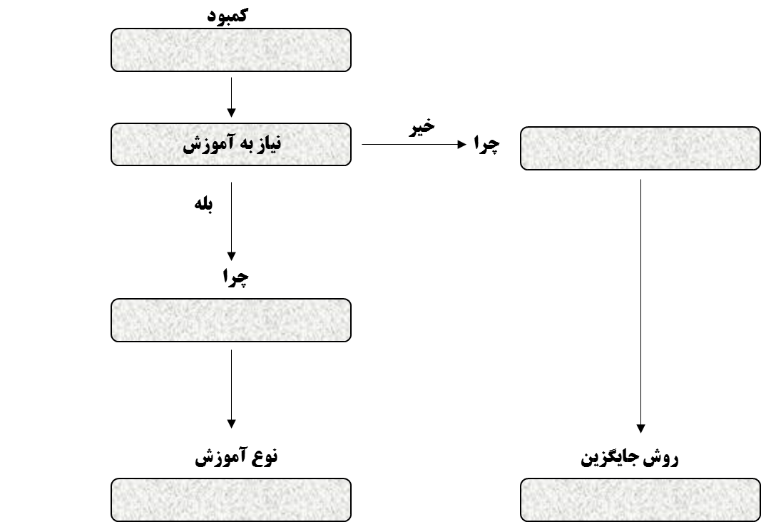

**ﮐﻣﺑود:** ﻧﯾﺎزﻣﻧد آﻣوزش ﺗﺧﺻﺻﯽ در ﭼﻧد ﺑﺧش ﻣﯾﺑﺎﺷد

**ﭼرا؟**

در ﺧط ﺗوﻟﯾد ﻧﯾﺎزﻣﻧد آﻣوزش ﺗﺧﺻﺻﯽ ﺑﮫ ﮐﺎرﮐﻧﺎن ﺟدﯾد ﺑﮫ ﺟﮭت ﺗوﻟﯾد ﺑﺎ ﮐﯾﻔﯾت ﺑﮭﺗر ﺗﺎ ﮐﺎﻻ ﻣرﺟوع ﻧﺷود.

در ﺑﺧش ارﺗﺑﺎط ﺑﺎ ﻣﺷﺗرﯾﺎن ﺑﺎﯾد آﻣوزش ﺗﺧﺻﺻﯽ CRM و ﺑﺎزارﯾﺎﺑﯽ اﺗﻔﺎق ﺑﯾوﻓﺗد ﺗﺎ ﺷﮑﺎﯾﺎت ﻣﺷﺗری ﮐﻣﺗر ﺷود.

در ﺑﺧش ﮐﺎر ﺑﺎ دﺳﺗﮕﺎه ﭘرس ﻧﯾﺎزﻣﻧد ﻓردی ﺑﺎ ﺗﺟرﺑﮫ و ﻣﺎھر ھﺳﺗﯾم ﺟﮭت آﻣوزش ﺗﺧﺻﺻﯽ ﺑﮫ ﮐﺎرﮔران ﺟدﯾد ﺑرای ﮐﺎر ﺑﺎ

دﺳﺗﮕﺎه ﭘرس

**کمبود بعدی: خرید دستگاه تهویه با کیفیت بالاتر**

۱

**فصل 2 تمرین 2**

**تمرین2-2: در مورد سوالات زیر فکر کنید و به آن پاسخ دهید.**

**در فرآیند استخدام و بکارگیری نیرو، نیاز های آموزشی را چگونه می توان شناسایی کرد؟ نیاز های مربوطه کدام است؟**

معمولا از طریق کمبودهای مربوط به سازمان یا شرکت نیاز ها اتفاق میوفتد و یا عملکرد افراد سازمان عملکردی مطلوب و قابل قبول نمیباشد به همین علت سعی میشود تا با استخدام افراد ماهر و شایسته در حوزه های مورد نظر سازمان استخدام نیروهای جدید انجام پذیرد که گاها اگر احسا نیاز به آموزش باشد که در ابتدا همیشه آموزش مد نظر هست. افراد جدید پس از پرسش و پاسخ و یا آزمون های اولیه یکسری آموزش بدو استخدام را گذرانده و استخدام میشوند.--------------------------------------------

**در راه اندازی یک کسب و کار/ شرکت جدید نیازهای آموزشی را چگونه می توان شناسایی کرد؟ نیازهای مربوطه کدام اند؟**

در راه اندازی یک کسب و کار نیازمند یک ایده هستیم تا بتوانیم ایده مربوطه را بعد از تجزیه و تحلیل از طریق مولفه های موجود در بازار سنجیده و سپس آنرا به یک شغل تبدیل کنیم.مولفه های مورد نظر: 1. سرمایه 2. امکانات و تجهیزات 3. تجزیه و تحلیل بازار مربوطه به آن ایده میباشد. پس از اینکه مساله مورد نظر مطرح شد و با مولفه های مورد نظر سنجش انجام شد حالا ارزیابی نهایی انجام میشود و به این نتیجه میرسیم که آیا ایده اولیه کارایی به جهت ورود به بازار را دارد یا خیر. مثلا محصول یا خدماتی که به عنوان ایده مطرح شده آیا میتواند در بازار به صورت همه گیر فروش عالی داشته باشد یا خیر؟ بع از آن طرح اولیه کسب و کار نوشته شده و وارد فاز اجرایی میشود.----------------------------------------------------------------------------------------------------------------------------------------------------------------------------------------------------------------------------------------------------------------------------------------------------------------------------------------------------------------------------------------------

**فصل 2- تمرین 3**

**مطالعه موردی الف را بررسی و به سوالات پایان آن پاسخ دهید.**

**مطالعه موردی الف: تحلیل نیازهای آموزشی**

بعنوان مدیر جدید توسعه منابع انسانی شرکت چاپ و طراحی "نوآوران"، یک مسئول آموزش جدید استخدام کرده اید. شرکت 200 پرسنل دارد. هیچ یک از افراد تاکنون بطور رسمی آموزشی ندیده اند، اما مالک شرکت می خواهد مطمئن شود که کلیه پرسنل مهارتهایی مورد نیاز را دارا هستند، همچنین او خواهان ارتقاء شرکت بعنوان یک شرکت پیشرو در جذب پرسنل بیشتر است. مالک شرکت از برخی مشکلات روحی کارکنان آگاهی دارد و این موضوع را با شما و مسئول آموزش در میان گذاشته است.

شرکت نوآوران یک تیم فروش دارد. این تیم خدمات طراحی و چاپ کاتالوگ، بروشور، پوستر، کاغذ سربرگ دار، وب سایت با کیفیت بالا را به مشتریان فعلی ارائه می دهد. ضمناً، برای ارائه خدمات به مشتریان جدید در سرتاسر جهان نیز بازاریابی می کند.

در این شرکت یک تیم فنی شامل یک کارشناس رایانه و یک متخصص شبکه وجود دارد. این افراد مراقب سیستم عامل ها هستند. چند طراح گرافیک نیز در این تیم مسئولیت طراحی و کارهای هنری را در قالب طراحی صفحات وب، برگه های تبلیغاتی و آگهی برای مشتریان به عهده دارند. برای این کار، از نرم افزار رایانه ای گرافیکی هم استفاده می کنند تا بتوانند آنچه مشتریان می خواهند، فراهم کنند. در حال حاضر این تیم برای آماده سازی سفارشات مشتریان در موعد مقرر، اضافه کاری زیادی می کند.

تیم تولید کار تهیه و تولید سفارشات چاپی شامل کتابچه، کتاب، بروشور، کاتالوگ، تراکت و بسیاری اقلام چاپی دیگر را انجام می دهد. بعضی از پرسنل تیم در پارتیشن های کوچک کار می کنند، سفارشات تلفنی می گیرند، به سؤالهای مشتریان پاسخ می دهند و یا آنها را جهت ارتباط با پرسنل طراحی یا فروش راهنمایی می کنند.

تیم پشتیبانی شرکت، فعالیت هایی از قبیل نظارت بر وظایف نیروی انسانی، ایمنی و بهداشت و کارهای حسابداری را انجام می دهد.

اولین هدف مسئول آموزش، آشنا شدن با سازمان و معرفی خودش به پرسنل شرکت است. در اولین روز ، شما همراه مسئول آموزش به سالن ناهارخوری می روید و مشاهده می کنید که او سعی دارد با همکاران گفتگوی رسمی داشته باشد. حدودا هشت نفر از همکاران در سالن ناهارخوری حضور دارند، آنها با اشتیاق به مسئول آموزش خوش آمد می گویند. همینطور که صحبت پیش می رود، یکی از کارکنان تیم فروش اظهار می کند دوست دارد آموزشی را در خصوص بازاریابی ببیند، آموزشی که به پرسنل فروش کمک کند. زیرا بسیاری از افراد تیم فروش در بخش های دیگر شرکت (مثل طراحی، چاپ یا بخش های تولید) مشغول به کار بوده و بعدها به این تیم پیوسته اند و هیچ آموزش رسمی در زمینه فروش ندیده اند. همچنین دیگر همکاران تیم فروش تاکید می کنند که هیچ پست رسمی مربوط به بازاریابی در شرکت وجود ندارد و تنها تیم فروش کنونی و طراح ارشد شرکت (که جزو موسسین شرکت می باشد) در این مورد تصمیم می گیرند و پست تعیین می کنند.

یکی از پرسنل تیم پشتیبانی اذعان می کند که علاقمند به گذراندن کلاسهای زبان انگلیسی است، زیرا هر چند مهارت مکالمه وی در حال پیشرفت است، ولی هیچ پیشینه فنی در صنعت مربوطه ندارد، و اکنون در پاسخ دادن به تلفنهای مشتریان فنی دچار مشکل شده است. وی 2 سال است انگلیسی صحبت می کند.

یکی از طراحان می گوید نرم افزاری جدید روی رایانه ها نصب شده است اما هنوز هیچ کس فرصت نکرده تا نحوه

استفاده از آن را پیدا کند. آنها می دانند این نرم افزار به آنها کمک خواهد کرد تا اثربخش تر کار کنند و به آنها امکان می دهد خلاقانه و دقیق تر کارها را انجام دهند. معمولا یکی از افراد تیم، نرم افزار جدید را یاد می گیرد و به دیگران آموزش می دهد. ولی این اواخر آنها آن قدر سرشان شلوغ است که فرصتی برای این کار ندارند.

کارشناس ایمنی و بهداشت می گوید دوست دارد "برنامه ی بهبود و سلامت" را بعنوان بخشی از طرح سلامت عمومی کارکنان پیاده سازی کند. پیشنهاد وی این است که یک مسابقه ورزشی در شرکت برگزار کند و کارکنان را تشویق کند تا وزن خود را کاهش دهند و تحرک بیشتری داشته باشند. کارشناس ایمنی همچنین شخصا علاقمند به گذراندن کلاس یوگا است، چرا که این مسئله به او کمک خواهد کرد تا در کار آرامش و تمرکز کامل داشته باشد.

شما مسئول آموزش را خوب زیر نظر گرفته اید و متوجه می شوید که محترمانه به آنچه افراد می گویند، گوش می کند. او به آنها تعهد نمی دهد در تمام زمینه های مذکور آموزش ارائه دهد بلکه قول می دهد بصورت کاملا دقیق و جدی مسائل را بررسی کند. هم چنین متوجه می شوید هنگام گفتگو مسئول آموزش با کارکنان، اغلب صحبت ها آهنگ منفی به خود می گیرد (برای مثال؛ جملاتی شبیه این را بیان می شود: " خوب، مسئولان شرکت هرگز با این کار موافقت نمی کنند" و " 2 سال قبل تقاضا داده ایم، ولی هنوز هم راه به جایی نبرده است و نتیجه ای نگرفتیه ایم.")

وقتی مسئول آموزش از سالن غذاخوری خارج می شود، شما (مدیر توسعه منابع انسانی) نیز وسایل خود را جمع کرده و بدنبال او می روید و از وی می خواهید امروز عصر برای جلسه ای به دفتر شما بیاید. قرار است موضوعات را با کمک وی جمع بندی کرده و مسائل طرح شده در سالن ناهارخوری را پیگیری نمایید.

**چه فاصله ای بین "آنچه افراد درباره کارشان می دانند" و "آنچه باید درباره کارشان بدانند" وجود دارد؟**

کلید کلیه این موارد آموزش های مهارت محور در حوزه های تخصصی میباشد تا همواره به روزرسانی واقعی در شرکت اتفاق بیوفتد.

**چه نوع آموزشی برای چه کسانی مورد نیاز است؟**

**آموزش زبان تخصصی بازرگانی و تجارت جهانی. آموزش های به روز بازاریابی و فروش در تیم فروش. آموزش های تخصصی نرم افزارهای مورد نیاز. آموزش های تیم سازی**

**چه اطلاعاتی در این مطالعه موردی موجود نیست که وجودشان به تصمیم گیری در آموزش کمک می نماید؟**

بودجه شرکت برای آموزش های تخصصی

دانش ضعیف مدیران شرکت....

**فصل 2- تمرین 4: مطالعه موردی ب را مطالعه و بررسی، سپس به سوالات انتهایی آن پاسخ دهید.**

**مطالعه موردی ب: تحلیل نیاز آموزشی در شرکت هواپیمایی اوج**

خانم خردمند، کارشناس ارشد منابع انسانی هواپیمایی اوج یک روز صبح به دفتر مهندس رضوی فراخوانده می شود. مهندس رضوی، مدیر بخش تعمیرات و نگهداری هواپیمایی اوج، سه ماه پیش از طرف مدیر عامل به عنوان مدیر منابع انسانی شرکت انتخاب شد. وی تجربه ای در زمینه مدیریت منابع انسانی ندارد، لیکن انتظار می رود به عنوان یک مهندس خبره و کاردان بتواند تجربیات خود را در بخش تعمیرات و نگهداری به عنوان یک مدیر نیز بکارگیرد و اعتباری به بخش منابع انسانی بدهد. چون در گذشته به منابع انسانی به عنوان بخشی نگاه می کردند که ایده های نامناسب را بدون در نظر گرفتن قابلیت عملیاتی شدن به شرکت تحمیل می کرده است.

خانم خردمند وارد اتاق آقای رضوی شد. پس از سلام و احوال پرسی مهندس رضوی بلافاصله سر اصل موضوع رفت.

مهندس رضوی: خانم خردمند، هفته پیش در یک کارگاه آموزشی با موضوع مدیریت جلسات شرکت کردم. در پایان سمینار فیلمی راجع به این موضوع نمایش دادند. خیلی فیلم جالب و تاثیرگذاری بود. درباره روش های درست و غلط برگزاری جلسه بود.

خانم خردمند: چقدر جالب. فیلم را در اختیار شما گذاشتند.

مهندس رضوی: نه متاسفانه، ولی قول دادند برای شرکت ارسال کنند.

خانم خردمند: بسیار خوب. چه کمکی در این زمینه از دست بنده بر می آید.

مهندس رضوی: به نظر من با این حجم جلساتی که روزانه در سطح شرکت درحال برگزاری است، ما حتما به یک دوره آموزشی در خصوص نحوه مدیریت اثربخش جلسات نیاز داریم. این دوره برای همه مفید است. دوره جذابی خواهد بود و اعتبار لازم برای اثربخش بودن را به بخش ما می دهد. نظر شما چیست؟

خانم خردمند: بسیار خوب. باشه من .....

مهندس رضوی وسط حرف ایشان پرید و گفت: امروز اول وقت با چند نفر از مدیران در این باره صحبت کردم و همگی مشتاق برگزاری این دوره بودند. اولین بار است که می بینم مدیران به یک دوره آموزشی خاص این قدر اشتیاق نشان می دهند. آیا در این زمینه بسته آموزشی خاصی در شرکت داریم؟

خانم خردمند: خیر فکر نمی کنم در این زمینه بسته خاصی داشته باشیم.

مهندس رضوی در حالی که از پشت میزش بلند می شد و با این کار نشان می داد جلسه تمام شده گفت: بسیار خوب. یک کارگاه آموزشی یک روزه لازم داریم. کارگاه باید برای همه مدیران جالب، مفید و کاربردی باشد.

خانم خردمند برای طراحی دوره آموزشی به دفترش برگشت. و برای شروع تصمیم گرفت در دانشگاه های اطراف به سراغ فیلمی برود که رئیسش گفته بود. همچنین یک سری کتاب و مستندات راجع به مدیریت جلسات را بررسی کرد. در همین اثنا این ایده به ذهن اش خطور کرد که "اصولا چه چیزی یک جلسه را اثربخش می سازد؟" برای پیدا کردن جواب تصمیم گرفت با خانم عباسی، مدیر شرکت مشاوره نیروی انسانی و هم دانشگاهی سابق اش تماس بگیرد. خوشبختانه، خانم عباسی خودش قبلاً یک سخنرانی با موضوع "بایدها و نبایدهای یک جلسه اثربخش" ارائه کرده بود. بنابراین، یک نسخه از پاورپوینت سخنرانی را برای خانم خردمند فرستاد. مباحث پاورپوینت به نحو جالبی به سه بخش دسته بندی شده بود: فعالیت های قبل از جلسه، فعالیت های حین جلسه و فعالیت های پس از جلسه.

خانم خردمند: به نظرم این اطلاعات همراه با یک فعالیت کارگاهی شبیه سازی در زمینه مدیریت جلسه می تواند محتوی خوبی برای یک کارگاه آموزشی یک روزه باشد. خانم خردمند در زمینه تنظیم و نوشتن فعالیت کارگاهی شبیه سازی تجربه نداشت. و لذا به کمک نیاز داشت. بنابراین، با خانم حسینی، یکی از کارکنان زیر مجموعه اش که به تازگی از

خانم خردمند: به نظرم این اطلاعات همراه با یک فعالیت کارگاهی شبیه سازی در زمینه مدیریت جلسه می تواند محتوی خوبی برای یک کارگاه آموزشی یک روزه باشد. خانم خردمند در زمینه تنظیم و نوشتن فعالیت کارگاهی شبیه سازی تجربه نداشت. و لذا به کمک نیاز داشت. بنابراین، با خانم حسینی، یکی از کارکنان زیر مجموعه اش که به تازگی از رشته مدیریت منابع انسانی فارغ التحصیل شده بود، تماس گرفت. خردمند معتقد است خانم حسینی حتما می تواند در زمینه طراحی فعالیت شبیه سازی به وی کمک کند...

**شما چه کمبود و نقصی در عملکرد شرکت احساس می کنید؟**

اینکه تاکنون به مسایل مرتبط با نیروی انسانی و موارد آموزشی و ارتقا کارکنان شرکت اهمیت داده نمیشد یا حداقل برنامه ای برای آن وجود نداشت.

**آیا این کمبود و نقص شامل همه جلسات شرکت می شود؟**

با توجه به مطالب ارائه شده کلا در برگزاری جلسات شرکا دچار نقص بوده است و فارغ از تخصص و بخش کاری، جلسات اثربخش نبوده است.

**آیا همه مدیران با این نقائص و کمبودها موافق اند؟**

ظاهرا همه مدیران برای شرکت در جلسات مشتاق بوده و این استقبال می تواند به دلیل پذیرش نقص ها و کمبودها باشد. گاهی کبود ها به دلیل عدم آگاهی از اصول و قوانین و الزامات می باشد.

در ضمن قطعا بازخوردهای منفی که بعد ازجلسات می دیدند باعث شد که عملکرد منفی جلسات را بپذیرند.

**چرا جلسات اثربخش نیست؟**

اثربخش نبودن جلسات ممکن است دلایل مختلفی داشته باشد، مثلا از قبل نیازهای جلسه لیست نشده و مطالب ضروری برای جلسه اعلام نشده است. مدیریت جلسه هم مهم است. شاید توانایی بیان مشکلات و طرح آنها (بیان مسئله) یا توانایی حل مساله در مدت زمان جلسه بخوبی انجام نشده باشد. گاهی موارد اصلی جلسه به حاشیه رفته یا اشخاص برای بیان اصلی ترین مطالب ضعف دارند یا مسائل حل نشده میماند.

**مدیران شرکت چقدر اطلاعات و مهارت درباره مدیریت جلسات دارند؟**

**طبق گفته ها گرچه مدیران توانایی و دانش بالا در مدیریت و حرفه خود در آن بخش دارند ولی ضعف آنها در مهارت اداره جلسات مشهود بوده است.**

**جرقه اولیه برای شروع آموزش در این مطالعه موردی کدام است؟**

ورود یک مدیر منابع انسانی که به عدم اثربخشی جلسات آگاه شده و احساس نیاز کرده، شاید چون از بخش دیگری وارد منابع انسانی شده و نقص را سریعا متوجه شده است.

ادامه دارد...

**... ادامه:**

... لذا خانم خردمند با خانم حسینی تماس گرفت و جریان را برای وی تعریف کرد.

خانم خردمند: من یک سری اطلاعات اولیه راجع به مدیریت جلسات فراهم کرده ام. تنها چیزی که می ماند طراحی فعالیت کارگاهی شبیه سازی است. می توانی در این مورد به من کمک کنی؟

خانم حسینی: حتما خانم خردمند، ولی فکر نمی کنید خیلی عجله کردید. من می تونستم در طراحی دوره هم به شما کمک کنم.

خانم خردمند: راستش من وقت زیادی به طراحی دوره اختصاص ندادم. اگر پیشنهادی دارید با کمال میل می پذیرم.

خانم حسینی بلافاصله گفت: خانم خردمند شما در درجه اول باید یک تحلیل نیاز انجام بدهید. شما یک سری عوامل لازم برای اداره یک جلسه خوب را مشخص کرده اید. ولی این برای تحلیل نیاز کافی نیست. آیا شما می دانید مدیران در چه مواردی کمبود دارند؟ ما به این تحلیل فردی می گوییم. برای بدست آوردن اطلاعات در این زمینه می توانیم از مدیران شرکت بخواهیم که برای ما توصیف کنند جلسات شان چگونه برگزار می شود و در چه مواردی دچار مشکل هستند؟ پاسخ مدیران می تواند مشخص کند که آنها در چه مواردی دارای کمبود و نقص هستند. همچنین می توانیم از آنها سوال کنیم به چه آموزشی نیاز دارند. با این کار مطمئن می شویم آموزش مان با نیاز آنها مطابقت دارد. از طرف دیگر می توانیم شخصاً در جلسات آنها حضور پیدا کنیم و نحوه برگزاری جلسات آنها را مشاهده کنیم. با این کار از کمبودها و نقائصی که احتمالا خود آنها از آن خبر ندارند مطلع می شویم.

خانم حسینی در ادامه خاطر نشان کرد در مدت زمان کمی که به استخدام هواپیمایی اوج درآمده، به نظر می رسد اطلاعات قبل از جلسه بخوبی بین مدیران توزیع شده؛ دستور جلسه از قبل مشخص بوده؛ صورت جلسات تمام اطلاعات لازم را داشته و مواردی از این دست.

خانم خردمند: حق با شماست. من اصلا به این موارد فکر نمی کردم.

بهمین منظور خانم خردمند به اتفاق خانم حسینی یک پرسشنامه در خصوص جلسات اثربخش طراحی کردند. این پرسشنامه حاوی سوالاتی از قبیل موارد زیر بود: دوست دارید چه مواردی در کارگاه آموزشی یک روزه جلسات اثربخش گنجانده شود؟ تا چه اندازه جلساتی که با کارکنان خود برگزار می کنید در مسیر درست قرار دارد؟ آنها همچنین از مدیر عامل اجازه گرفتند تا در برخی جلسات حضور پیدا کنند.

نتایج نظر سنجی ها و مشاهدات میدانی نشان داد بیشتر مدیران شرکت از اصول برگزاری جلسات اثربخش اطلاع دارند. همه آنها زمانی در یک سخنرانی آموزشی در این زمینه شرکت کرده اند و یا کتاب یا نوشته ای در این زمینه خوانده اند. تنها مشکل آنها این بود که نمی توانستند علم خود را بکار گیرند و آن را به عمل تبدیل کنند. آنها می دانستند چه کار باید کرد اما نمی دانستند چطور باید آن را انجام داد. آنها دوست داشتند یک کارشناس این اصول و قوانین را با آنها تمرین کند و به آنها بازخورد بدهد. آنها همچنین دوست داشتند این کارگاه آموزشی برای تمام کارکنان بخش آنها اجرا شود. به این معنا که تمام کارکنان سطوح مدیریتی و غیر مدیریتی ملزم شوند تا در کارگاه شرکت کرده و مهارتهای لازم برای یک جلسه اثربخش را با همدیگر یاد بگیرند.

پس از انجام تحلیل نیاز و مستندسازی نتایج، خانم خردمند رو کرد به خانم حسینی و گفت: بسیار خوب بنظر می رسه آموزشی که من فکر می کردم باید به مدیران ارائه بشه، کاملا با چیزی که الان فهمیدیم نیاز دارند فرق داره. خانم حسینی! یک شام مهمون من!"

**فصل 3- تمرین 5**

**تمرین 1: برای هر یک از موضوعات زیر اهداف آموزشی رفتاری (در سه حیطه شناختی/ هدف دانشی، روان- حرکتی/ هدف مهارتی و عاطفی/ هدف نگرشی) تنظیم کنید.**

**آموزش خدمات مشتری**

**عاطفی--------------------------------------------------------------------------------------------------------------دریافت از مشتری--------------------**

**پاسخ به مشتری-----------------------------------------------------------------------------------ارزشگذاری-----------------------------**

**سازماندهی----------------------------------------------------------------------------------------پایداری------------------------**

**آموزش رانندگان جوان**

**روان حرکتی------------------------------------------------------------------------تقلید و مشاهده از مربی مربوطه------------------------**

**اجرای مستقل رانندگی توسط شخص----------------------------------------------------------------دقت در عمل رانندگی-------------------------------------------------**

**تسلط پیدا کردن در رانندگی---------------------------------------------------------------------------------------**

**مهارت های سرپرستی ویژه سرپرستان تازه کار**

**شناختی------------------------------------------------------------------------------------------------------------دانش ------------------------**

**ادراک-----------------------------------------------------------------------------------------------------------------کاربرد-------------------**

**تجزیه و تحلیل-------------------------------------------------------------------------**

**ترکیب و ارزشیابی-----------------------------------------------------------**

**فصل 3- تمرین 2**

**تمرین 2: برای هر یک از سطوح حیطه های یادگیری، یک هدف آموزشی در رشته تخصصی خود بنویسید.**

**حیطه شناختی**

|  |  |
| --- | --- |
| **سطح** | **هدف آموزشی در رشته بازاریابی فروشگاه مجازی** |
| دانش | تعریف اولیه بازاریابی |
| ادراك | مفهوم بازار هدف |
| کاربرد | انجام و نوشتن بازار هدف توسط کارآموز |
| تجزيه و تحليل | ترسیم بازار هدف روی کاغذ |
| تركيب | ترسیم بانک اطلاعاتی مشتریان(ترکیبی از بازار هدف و شناسایی مشتریان) |
| ارزشيابي | نتیجه گیری از بانک اطلاعاتی مشتریان به جهت فروش در بازار |

**حیطه روان-حرکتی**

|  |  |
| --- | --- |
| **سطح** | **هدف آموزشی در رشته راه انداز کسب و کار** |
| تقليد و مشاهده | نشان دادن بوم کسب و کار توسط مربی |
| اجراي مستقل | بریدن کاغذ برای کشیدن بوم توسط کارآموز |
| دقت درعمل | چسباندن بخش های مختلف بوم روی کاغذ بوم |
| تسلط پيدا كردن | پیاده سازی بوم کسب و کار شخصی هر کارآموز |

**حیطه عاطفی**

|  |  |
| --- | --- |
| **سطح** | **هدف در رشته آموزشی راه انداز کسب و کار** |
| دريافت كردن | دقت به توضیحات مربی نسبت به بوم مدل کسب و کار |
| پاسخ | مطالعه بوم توسط کارآموز |
| ارزش گذاري | کامل کردن بخش های بوم توسط کارآموز |
| سازماندهی | دفاع کردن از بوم مدل کسب و کار کارآموز |
| پايدار شدن | عمل نمودن به توضیحات مربی در خصوص بوم |

**فصل 4- تمرین 7**

**تمرین 1: یک دوره آموزشی (استاندارد) در رشته تخصصی خود را انتخـاب و با استفاده از فرم های 1-4 تا 3-4 تحلیل های سه گانه را انجام دهید.**

**فرم 1-4: تحلیل مخاطب**

|  |  |
| --- | --- |
| **نام دوره آموزشی** | **راه انداز کسب و کار نوآورانه** |
| **تعداد فراگیران** | **14** |
| **جنسیت** | **مرد و زن** |
| **متوسط سن** | **20** |
| **سابقه آموزشی** | **5** |
| **دوره پیش نیاز** | **ندارد** |
| **توانایی های زبان** | **اول متوسطه** |
| **شرایط فردی خاص (مثل معلولیت)** | **داشتن سلامت کامل جسمانی و ذهنی** |
| **پیشینه اجتماعی ( خانواده )** | **ندارد** |
| **سرگرمی ها و عادات اوقات فراغت** | **-** |
| **انتظارات شخصی و شغلی** | **-** |
| **موفقیت های خاص فردی** | **-** |

**فرم 2-4: تحلیل شرایط**

**شرایط رسمی**

|  |  |  |
| --- | --- | --- |
| **عنوان حرفه** | | بازرگانی |
| **عنوان برنامه درسی/استاندارد** | | **راه انداز کسب و کار نوآورانه** |
| **شرایط آزمون** | | کتبی - عملی |
| **شرایط سازمانی** | | | |
| **محل آموزش، خوابگاه، و ...** | | مرکز ثابت |
| **طول دوره آموزشی** | | 59 ساعت |
| **فعالیت های عملی، نمایش، بازدید** | | نمایش فیلم. بازی گروهی |
| **شرایط فنی** | | |
| **مواد و وسایل کمک آموزشی** | | ویدیو پروژکتور |
| **تجهیزات، ابزار، دستگاه ها** | | مقوا. قیچی. چسب و ... |
| **برق، تهویه ، آب و ...** | | استاندارد |

**فرم 3-4: تحلیل موضوع**

راه انداز کسب و کار

بررسی و خلق ایده

**طراحی و تدوین مدل کسب و کار**

بررسی اجرای کسب و کار

قیمت گذاری کالا و خدمات

ایده نوآور

**ایده 1**

ایده 2

ایده 3

ایده 4

ایده 5

بخش های 9گانه

بخش 1

بخش 2

بخش 3

....

تحقیقات بازار

بازارشناسی

بازاریابی

قیمت بازار پسند

قیمت کف بازار

قیمت سقف بازار

**فصل 4 – تمرین 8**

**مطابق دستورالعمل ارائه شده، یک طرح درس برای حداقل یک جلسه از دوره آموزشی خود تهیه کنید.**

**شکل3-4: برگه طرح درس**

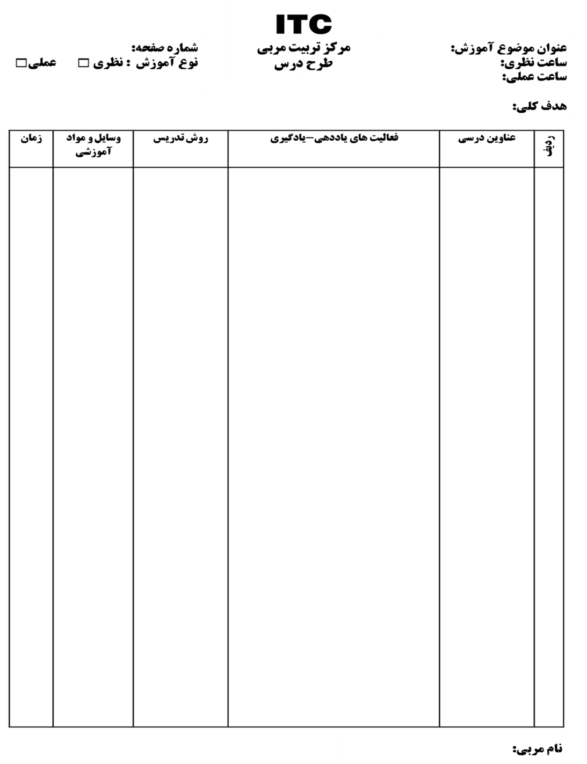

**در فایلی جدا ارسال میشود**

**فصل 5 - تمرین 9**

**هدف از این تمرین تشریح روش های تدریس ارائه شده و شناسایی نقاط ضعف و قوت هر یک از آنهاست.**

**آماده سازی**

جدول زیر را دقیق و بر اساس توضیحات ذیل آن به دقت پر و ارسال کنید.

|  |  |  |  |  |  |  |
| --- | --- | --- | --- | --- | --- | --- |
| **پروژه: آموزش بازاریابی و فروش به بازاریابان شرکت لبنیاتی لاله ساری** | | | | | | |
| **روش** | **مزایا** | **معایب** | **ملاحظات** | **مواد آموزشی** | **قالب** | **تمهیدات مکانی** |
| سخنرانی | انتقال مطالب در زمان محدود. ایجاد انگیزه برای فروش بیشتر. بکارگیری مهارت های سخنوری | ارتباط یک طرفه.  تاکید بر نظریات و نه مهارت | سخنور بودن مربی باعث میشود فراگیران ترغیب به سخنان شده و دقت بیشتری داشته باشند. | تخته وایت برد. ماژیک |  |  |
| ایفای نقش | گروهبندی کلاس به تیم هایی برای فروش. نقش گذاری برای فروشنده و خریدار.داشتن سناریو برای فروش و خرید | خجالتی بودن فراگیران و عدم همکاری در نقش پذیری. سخنور نبودن و ادبیات درست به کارگیری کلمات | با این کار در واقع بازار حقیقی در محیط کار شبیه سازی میشود. | میز و صندلی |  |  |
| توضیحی | توضیحات ساده کوتاه و روشن در جهت درک بهتر | عدم همکاری در شنیدن درست و تمرین کافی نداشتن | بعد از توضیحات باید تمرین کافی انجام پذیرد تا خروجی درست اتفاق افتد. |  |  |  |

* روشهای 13گانه تدریس در آموزش را یکبار مرور کنید.
* یک موضوع و موقعیت آموزشی (**ارائه انجام شده در دوره حضوری** ، پروژه فرضی، ارائه مجازی ویدئو)را در نظر بگیرید.
* سه مورد از بهترین روشهای تدریسِ مناسب برای پروژه خود را انتخاب کنید.
* پس از انتخاب سه روش و نوشتن در ستون "روش"، مزایا و معایب هر کدام را فهرست کنید. همچنین، ملاحظات ویژه هر روش را در قسمت مربوطه درج کنید.
* مناسب ترین قالب ها، مواد آموزشی و تمهیدات مورد نیاز برای اجرای هر روش را مشخص کنید.
* در پایان، نتایج کار خود را ، در 2 پاراگراف (حدود 80 تا 100 کلمه) در زیر تشریح کنید.
* **با استفاده از روش های سخنرانی، ایفای نقش و روش توضیحی سعی بر این است تا فراگیران به صورت کامل با مهارت فروش و بازاریابی آشنا شده و بتوانند محصولات یا خدماتی به جهت ارائه به بازارهای حقیقی را داشته باشند.**
* **به همین علت ابتدا کلیه اصول اولیه بازاریابی در قالب سخنرانی تشریح میشود و پس از آن با کارگروهی و ایفای نقش خریدار و فروشنده کلاس به بازار حقیقی تبدیل شده و فراگیران سعی میکنند نکات دریافتی از مربی را از طریق عمل خود ارائه داده و در نهایت مربی به روش توضیحی در جاهایی که باید توضیحات کوتاه و کلیدی را رائه میکند تا به صورت کامل مهارت به فراگیر منتقل شود.**

**در فایلی جدا ارسال میشود**

**فصل 6- تمرین 10**

**در این تمرین نمونه نقشه ذهنی (Mind Map) کامل شده در خصوص ارتباطات ارائه شده است. حال یک موضوع درسی- تخصصی انتخاب کنید و با استفاده از نمونه برای آن نقشه ذهنی تهیه کنید.**

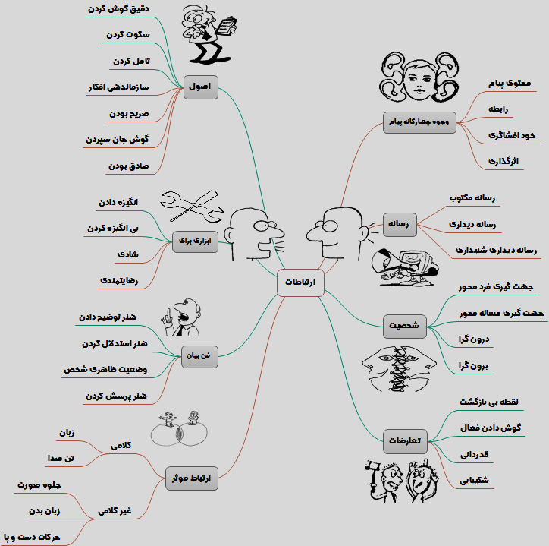

فصل 7 – تمرین 11

یک موضوع تخصصی انتخاب و برای اجرای آن برگه تجریه کار را تکمیل کنید.

|  |  |  |  |
| --- | --- | --- | --- |
| **نكات ايمني** | **نكات كليدي** | **گام های انجام كار** | **رديف** |
| رعایت نکات ایمنی کار با چسب و قیچی و تذکر به فراگیر در جهت درست کار کردن و رعایت نظافت | انجام صحیح مراحل نه گانه بوم مدل کسب و کار و رسم صحیح شکل بوم روی مقوا و نوشتن بخش های نه گانه به صورتی که شکل بوم حفظ شود. | توضیح و رسم بوم مدل کسب و کار توسط مربی روی تخته وایت برد.  چسب و قیچی و مقوا را در اختیار فراگیر داده و موارد توضیحی را از فراگیر میخواهیم. | 1 |

**برگه تجزیه کار: بوم مدل کسب و کار در راه اندازی کسب و کار نوآورانه**

**فصل 8- تمرین 12**

**يك پرسشنامه ارزيابي واكنش فراگيران براي دوره آموزشي حرفه‌اي خود طراحي نماييد.**

**با سلام و عرض ادب**

**لطفا موارد زیر را به جهت بالا بردن کیفیت آموزشی پر بفرمایید.**

|  |  |  |
| --- | --- | --- |
| **در صورت نیاز در بخش توضیحات اطلاعات بیشتری وارد کنید.** | **سوالات مربوطه** | **ردیف** |
| زیاد متوسط  کم  خیلی کم | سطح علاقمندی شما به حوزه فروش | 1 |
| زیاد متوسط  کم  خیلی کم | میزان تجربه شما در بازار | 2 |
| زیاد متوسط  کم  خیلی کم | میزان آشنایی شما با مقوله بازاریابی | 3 |
| زیاد متوسط  کم  خیلی کم | میزان اطمینان شما به درآمدزایی در حوزه فروش | 4 |
| زیاد متوسط  کم  خیلی کم | میزان آشنایی شما با بازار حقیقی | 5 |
| زیاد متوسط  کم  خیلی کم | سطح آشنایی شما با فضای مجازی | 6 |
| زیاد متوسط  کم  خیلی کم | سطح آشنایی شما با فروش در فضای مجازی | 7 |
| زیاد متوسط  کم  خیلی کم | میزان تجربه شما در فروش مجازی | 8 |
| زیاد متوسط  کم  خیلی کم | آشنایی با فروشگاه مجازی | 9 |
| زیاد متوسط  کم  خیلی کم | سطح آشنایی شما با تولید محتوا در فضای مجازی | 10 |

**توضیحات:**

**فصل 8- تمرین 13**

**یک آزمون دارای 5 پرسش پاسخ انشايي از محتواي آموزش حرفه‌اي خود تهيه نماييد.**

1. **دلیل واجب بودن بوم مدل کسب و کار برای مشاغل را توضیح دهید؟**
2. **به چه علت به بخش درآمد، مدل های درآمد کسب و کار گفته میشود؟**
3. **مهمترین بخش بوم مدل کسب و کار را توضیح دهید؟**
4. **بخش مشتریان در بوم مدل کسب و کار شامل چند بخش اصلی می باشد؟**
5. **ارزش پیشنهادی در بوم مدل کسب و کار به چه مفهومی است؟**

**فصل 8- تمرین 14**

**یک آزمون دارای 9 پرسش کوتاه پاسخ (استفهامی، کامل کردنی و تداعی) از محتواي آموزش حرفه‌اي خود تهيه كنيد.**

1. **بوم مدل کسب و کار در واقع ........ یک کسب و کار به حساب می آید.**
2. **بخش های مختلف مشتریان شامل: اصناف، افراد و ...... میباشند.**
3. **بوم کسب و کار شامل چند بخش میباشد؟**
4. **یکی از راه های ارتباط با مشتریان شبکه های ..... میباشد که بسیار همه گیر شده.**
5. **منظور از کانال های توزیع در بوم مدل کسب و کار چیست؟**
6. **عامل اصلی در بخش منابع کلیدی....... میباشد.**
7. **آموزش در کدام بخش از بخش های نه گانه بوم مدل کسب و کار میباشد؟**
8. **منظور از هزینه جاری در بخش هزینه ها کدام است؟**
9. **آیا سازمان ها میتوانند در بخش شرکا کلیدی قرار بگیرند؟**

**فصل 8- تمرین 15**

**یک آزمون دارای 5 پرسش چهار گزینه ای از محتواي آموزش حرفه‌اي خود تهيه كنيد.**

|  |  |
| --- | --- |
| 1 | کدام گزینه بیان‌کننده مفهوم فرصت است؟ |
|  | منفعت بالقوه |
|  | منفعت بالفعل |
|  | وضعیتی که بر فرد تاثیر مثبت دارد |
|  | گزینه اول و دوم |
| 2 | استفاده خلاقانه از فرصت﻿ها برای تبدیل به محصول---------- محسوب می﻿شود |
|  | موقعیت |
|  | کارآفرینی |
|  | تولید |
|  | منفعت |
| 3 | کدام گزینه مبین چهار گام حل مسئله می﻿باشد؟ |
|  | تعریف مسئله، فکر کردن درمورد آن، توجیه نیاز، نوشتن بیانیه مسئله |
|  | تعریف مسئله، توجیه نیاز، فهم نیاز، فهم مسئله |
|  | مشخص کردن نیاز، تعریف نیاز، توجیه نیاز، فهم مسئله |
|  | مشخص کردن نیاز، توجیه نیاز، فهم مسئله، نوشتن بیانیه مسئله |
| 4 | پس از تشخیص نیاز به حل مسئله کدام گام ضرورت پیدا می﻿کند؟ |
|  | فهم مسئله |
|  | توجیه نیاز |
|  | نوشتن بیانیه مسئله |
|  | تحلیل مسئله |
| 5 | در کدام گام از مراحل حل مسئله به علت آن می اندیشیم؟ |
|  | فهم مسئله |
|  | توجیه نیاز |
|  | مشخص کردن نیاز |
|  | نوشتن بیانیه مسئله |

**فصل 8- تمرین 16**

**یک آزمون دارای 5 پرسش صحيح- غلط از محتواي آموزش حرفه‌اي خود تهيه كنيد**

**لطفا جلوی سوال با نوشتن کلمه صحیح یا غلط جواب دهید.**

1. **بوم مدل کسب و کار 8 بخش اصلی دارد.**
2. **بخش مشتریان شامل افراد اصناف و سازمان هاست.**
3. **ارزش پیشنهادی مهمترین بخش بوم مدل کسب و کار است.**
4. **کانال توزیع همان پخش محصول است.**
5. **مدل درآمد در بوم کسب و کار همان هزینه است.**
6. **شرکا کلیدی فقط به افراد اطلاق میشود.**
7. **آموزش در منابع کلیدی قرار دارد.**
8. **آموزش در فعالیت کلیدی قرار دارد.**
9. **هزینه جاری یعنی همیشه هزینه داریم.**

**فصل 8- تمرین 17**

**یک آزمون دارای 5 پرسش جور كردني از محتواي آموزش حرفه‌اي خود تهيه كنيد.**

**لطفا از ستون چپ گزینه مناسب برای ستون راست را انتخاب کنید.**

بوم کسب و کار 8 بخش

9 بخش

7 بخش

منظوراز کانال توزیع حمل و نقل محصول

پخش محصول و خدمات

ارائه محصول و خدمات

یکی از منابع کلیدی بازاریابی

سرمایه

هزینه

مهمترین منبع کلیدی مکان

سرمایه

بازاریابی

یکی از شرکا کلیدی سازمان دولتی

ارزش مالی

سود عالی

**فصل 8- تمرین 18**

**با تکمیل فرم ذیل، یک نمونه کامل آزمون مهارت در رشته تخصصی خود تهیه و ارسال کنید.**

کاربرگ

آزمون مهارت

**کارآفرینی در گردشگری دریایی و ساحلی**

1- شرح مختصر پروژه آزمون مهارت

2- دستور العمل اجرای پروژه

3- نقشه کار عملی

4- معیارهای ارزشیابی

5- فهرست تجهیزات

6- فهرست مواد مصرفی

1. شرح مختصر پروژه آزمون مهارت

**-هدف از این پروژه،آزمون دهنده کلیه مهارت های لازم جهت کارآفرینی در حوزه گردشگری را دارا باشد .شامل مهارت های عمومی و تخصصی گردشگری دریایی و ساحلی و مهارت های لازم در حوزه کارآفرینی همچون تعامل،ارتباطات،مدیریت،مذاکره و ...**

*کار عملی :*

هر آزمون دهنده موظف به انجام وظایف زیر می باشد:

-شناسایی فرصت های مناسب جهت کارآفرینی

-آشنایی با شرایط اقلیمی (ساحلی و دریایی)

-آشنایی با شرایط فرهنگی و اجتماعی منطقه

-آشنایی با اصول مهارت های مورد نیاز کارآفرینی

*تکنیکهای مهارتی مورد نیاز :*

-داشتن تکنیک های تشخیص فرصت ،کشف یا ساخت فرصت

-داشتن تکنیک های لازم جهت مکان سنجی منطقه (بوم شناسی) و برآورد فضا

-داشتن تکنیک های لازم جهت جمع بندی اطلاعات مبنای منطقه ،دیتاسازی(پرسشنامه ای –مصاحبه ای)

-داشتن تکنیک های لازم جهت ایجاد و رشد کارآفرینی (مهارت ارتباطات ،مهارت مذاکره،مهارت مدیریت گروه و...)

زمان حقیقی حيطه كاري :2 ساعت

**وظايف آزمون دهنده در رشته** **کارآفرینی گردشگری دریایی و ساحلی :**

**-داشتن مهارت لازم فرصت یابی**

**-داشتن مهارت لازم در جهت مکان سنجی**

**-داشتن مهارت لازم در جمع آوری اطلاعات –طبقه بندی- الویت بندی**

**-داشتن مهارت لازم برقراری ارتباطات با جامعه هدف-مذاکره در جهت ایجاد کارآفرینی**

* **رعايت نكات ايمني**

**-رعایت ایمنی و بهداشت زمان حضور در عرصه ساحلی و دریایی**

**- توجه کامل به محیط زیست**

2. دستورالعمل اجراي پروژه

**زمان اجراي پروژه**

**100دقيقه**

**تذكر:در تمام موارد خواسته شده در اجرای پروژه مهارت لازم بکار رفته و تمامی اصول و مبانی اجرا رعایت گردد.**

***پروژه*: مکان سنجی**

**1-از طریق نقشه خوانی**

**2- از طریق جی پی اس و نقطه یابی**

***پروژه* : برقراری ارتباط با جامعه هدف برای کارآفرینی در گردشگری**

1. **از طریق بازی ایفای نقش**
2. **از طریق ترسیم نقشه ذهنی**

3. نقشه کار عملی

4-معیارهای ارزشیابی

|  |  |  |  |
| --- | --- | --- | --- |
| ردیف | آیتم های ارزشیابی | بارم | ملاحظات |
| 1 | فرصت یابی | 25 |  |
| 2 | مکان سنجی (نقشه خوانی – نقطه یابی) | 25 |  |
| 3 | دیتاسازی | 20 |  |
| 4 | مهارت مذاکره (مصاحبه شفاهی) | 15 |  |
| 5 | مهارت تیم سازی (بازی ایفای نقش) | 15 |  |
| جمع | | 100 |  |

الف) ارزشیابی مکان سنجی

|  |  |  |  |  |
| --- | --- | --- | --- | --- |
| رديف | شرح | بارم | نمره اكتسابي | ملاحظات |
| 1 | **نقشه خوانی** | **5** |  |  |
| 2 | **کار با دستگاه جی پی اس** | **10** |  |  |
| 3 | **بازخوانی نقاط از روی نقشه گوگل ارس** | **10** |  |  |
| جمع | | 25 |  |  |

ب) ارزشیابی ...................

|  |  |  |  |  |
| --- | --- | --- | --- | --- |
| رديف | شرح | بارم | نمره كتسابي | ملاحظات |
| 1 |  |  |  |  |
| 2 |  |  |  |  |
| 3 |  |  |  |  |
| 4 |  |  |  |  |
| 5 |  |  |  |  |
| 6 |  |  |  |  |
| 7 |  |  |  |  |
| 8 |  |  |  |  |
| جمع | |  |  |  |

|  |  |  |  |  |  |  |
| --- | --- | --- | --- | --- | --- | --- |
| **ردیف** | **عنوان** | **مشخصات** | | **تعداد** | **واحد** | **ملاحظات** |
| فنی | سازنده |
|  | **دستگاه جی پی اس** |  |  | **1** | **دستگاه** |  |
|  | **رایانه** |  |  | **1** | **دستگاه** |  |
| ... |  |  |  |  |  |  |

5- فهرست تجهیزات

6- فهرست مواد مصرفی

|  |  |  |  |  |  |  |
| --- | --- | --- | --- | --- | --- | --- |
| **ملاحظات** | **واحد** | **تعداد** | **مشخصات** | | **مواد مصرفی** | **ردیف** |
| سازنده | فنی |  |
|  |  |  |  |  |  | 1 |
|  |  |  |  |  |  | 2 |
|  |  |  |  |  |  | ... |